Добрый день, уважаемые обучающиеся. В связи с переходом на электронное обучение с применением дистанционных технологий, вам выдается материал дистанционно.
У нас с вами наступает период учебной практики. В связи со сложившейся ситуацией, вам будут направлены лекционные записи, которые вам необходимо будет изучить и записать конспект, начертить все необходимые графические изображения и создать технологические карты при необходимости.
Домашнее задание переслать мастеру производственного обучения, Склярову Андрею Константиновичу, на электронный адрес fanat2401@mail.ru

Дистанционный урок УП 01
№ 7 - 6 часов группа № 26а
(согласно КТП на 1-2 полугодие 2019-2020г)
Тема: «Чтение чертежей сварных конструкций по системе ЕСКД»

ЕСКД - Единая система конструкторской документации ГОСТ 2.312-72

Характеристика шва | Форма поперечного сечения шва | Условное обозначение шва, изображенного на чертеже
 |  | с лицевой стороны | с оборотной стороны
Шов стыкового соединения с криволинейным скосом одной кромки, двусторонний, выполняемый дуговой ручной сваркой при монтаже изделия. | 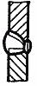 | 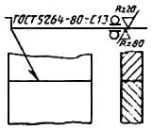 | 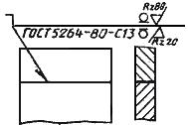
Усиление снято с обеих сторон.
Параметр шероховатости
поверхности шва:
с лицевой стороны - 20 мкм;
с оборотной стороны - 80 мкм
Шов углового соединения без скоса кромок, двусторонний, выполняемый автоматической дуговой сваркой под флюсом по замкнутой линии | 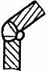 | 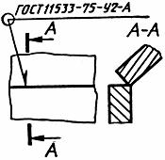 | 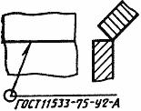
Шов углового соединения со скосом кромок, выполняемый электрошлаковой сваркой проволочным электродом. Катет шва 22 мм | 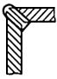 | 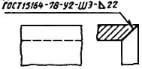 | 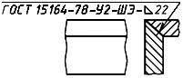
Шов точечный соединения внахлестку, выполняемый дуговой сваркой в инертных газах плавящимся электродом. Расчетный диаметр точки 9 мм.  Шаг 100 мм. | 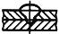 | 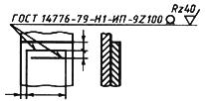 | 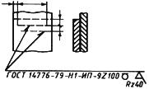
Расположение точек шахматное.
Усиление должно быть снято.
Параметр шероховатости обработанной поверхности 40 мкм.
Шов стыкового соединения без скоса кромок, односторонний, на остающейся подкладке, выполняемый сваркой нагретым газом с присадочным прутком | 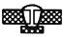 | 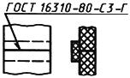 | 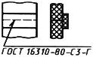
Одиночные сварные точки соединения внахлестку, выполняемые дуговой сваркой под флюсом.  Диаметр электрозаклепки 11 мм.  Усиление должно быть снято. | 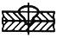 | 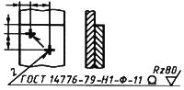 | -
Параметр шероховатости обработанной поверхности 80 мкм.
Шов таврового соединения без скоса кромок, двусторонний, прерывистый с шахматным расположением, выполняемый ручной дуговой сваркой в инертных газах неплавящимся электродом с присадочным металлом по замкнутой линии | 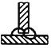 | 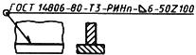 | 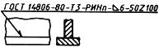
Катет шва 6 мм.
Длина провариваемого участка 50 мм.
Шаг 100 мм.
Одиночные сварные точки соединения внахлестку, выполняемые контактной точечной сваркой. Расчетный диаметр литого ядра точки 5 мм |  | 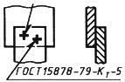 | 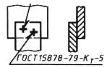
Шов соединения внахлестку прерывистый, выполняемый контактной шовной сваркой. | 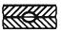 | 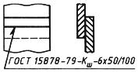 | 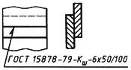
Ширина литой зоны шва 6 мм.
Длина провариваемого участка 50 мм.
Шаг 100 мм.
Шов соединения внахлестку без скоса кромок, односторонний, выполняемый дуговой полуавтоматической сваркой в инертных газах плавящимся электродом. | 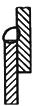 | 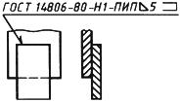 | 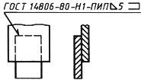
Шов по незамкнутой линии.
Катет шва 5 мм.

Домашнее задание:

- Повторить материал.
- Прочитать один из предложенных чертежей и перенести его в рабочую тетрадь.
Чертёж – 1 (расшифровать, изобразить швы, скос кромок, нарисовать в разрезе)
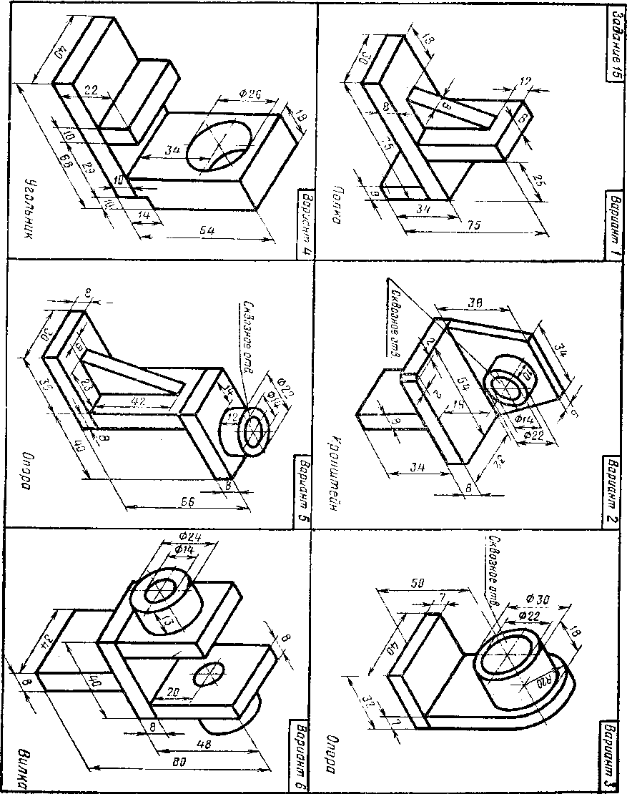

Чертёж – 2 (расшифровать, изобразить швы, скос кромок, нарисовать в разрезе)

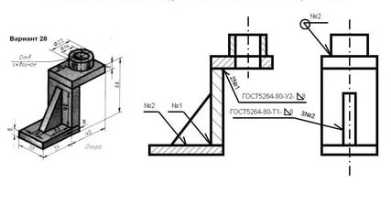

Чертёж – 3 (расшифровать, изобразить швы, скос кромок, нарисовать в разрезе)
